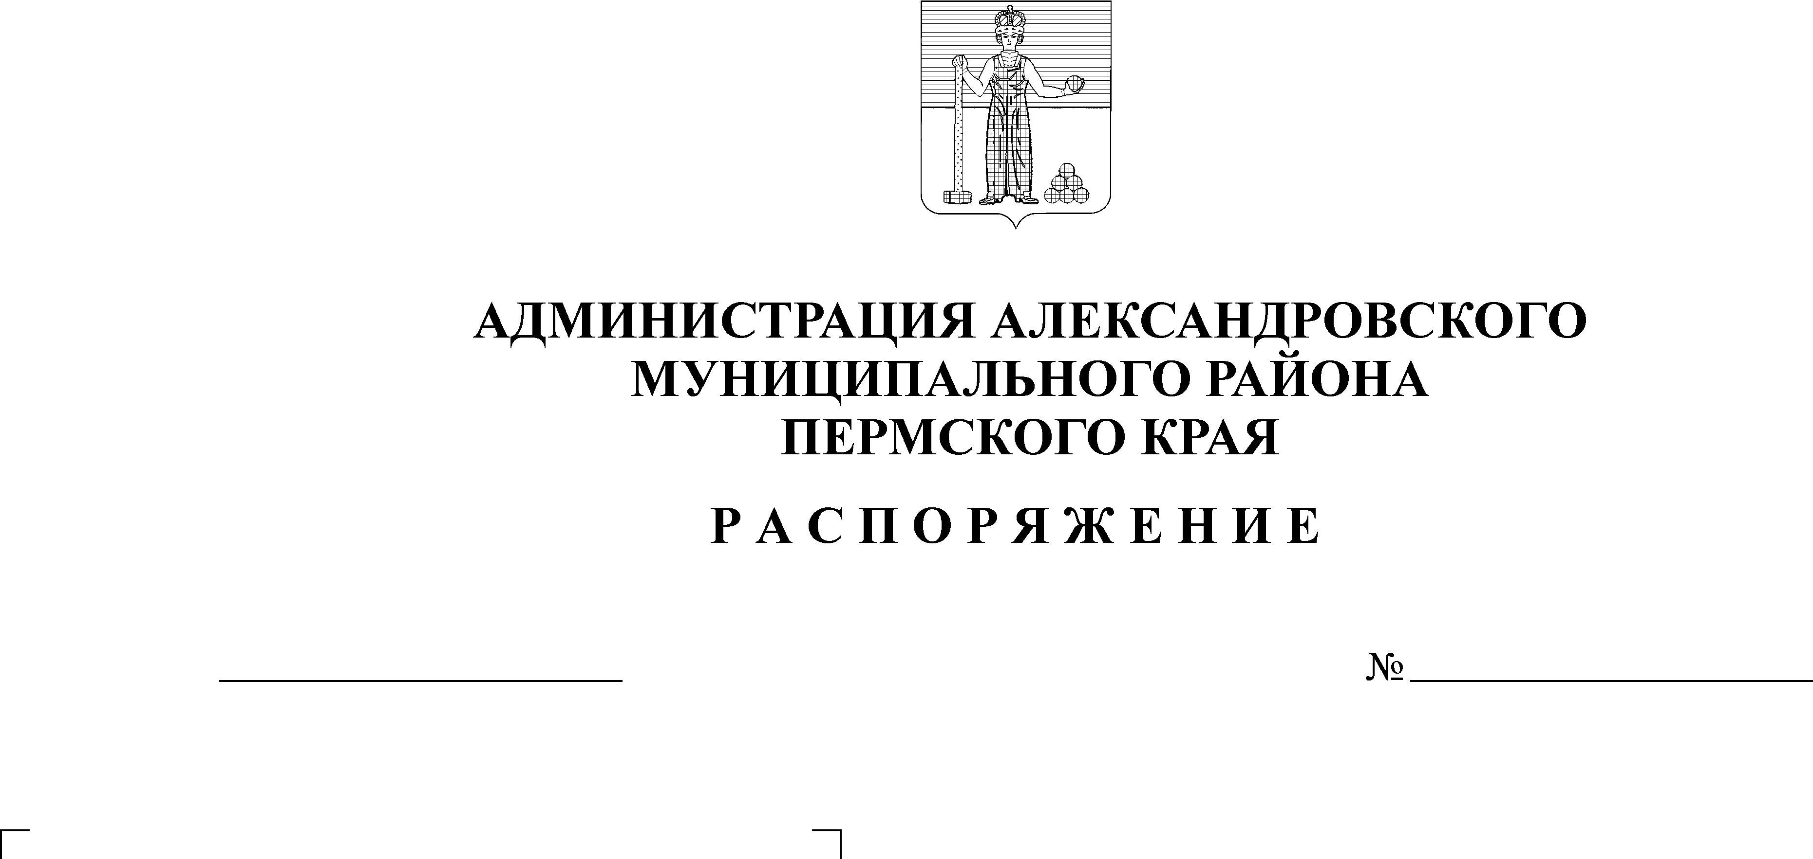
Об утверждении Плана прове-дения плановых проверок за соблюдением трудового законо-дательства и иных норматив-ных правовых актов, содержа-щих нормы трудового права в подведомственных муниципаль-ных организациях Александ-ровского муниципального окру-га на 2021 год
03.12.2020
925-р
В соответствии со статьей 353.1 Трудового кодекса Российской Федерации, законом Пермского края от 30 сентября 2019 г. № 443-ПК
«О ведомственном контроле за соблюдением трудового законодательства и иных нормативных правовых актов, содержащих нормы трудового права, в Пермском крае», Положением о ведомственном контроле за соблюдением трудового законодательства и иных нормативных правовых актов, содержащих нормы трудового права, в подведомственных муниципальных организациях Александровского муниципального округа, утвержденным постановлением администрации района от 02 июля 2020 г. № 304:
1. Утвердить План проведения плановых проверок за соблюдением трудового законодательства и иных нормативных правовых актов, содержащих нормы трудового права, в подведомственных муниципальных организациях Александровского муниципального округа на 2021 год согласно приложению к настоящему распоряжению.
2. Настоящее распоряжение разместить на официальном сайте Александровского муниципального района www.aleksraion.ru.
3. Контроль за исполнением распоряжения возложить на заместителя главы администрации района по экономическому развитию.
Глава муниципального района –
глава администрации Александровского
муниципального района С.В. Богатырева
Приложение
к распоряжению администрации Александровского муниципального района
от 03.12.2020 № 925-р

ПЛАН
проведения плановых проверок за соблюдением трудового законодательства и иных нормативных правовых актов, содержащих нормы трудового права в подведомственных муниципальных организациях Александровского муниципального округа на 2021 год

№ п/п | Наименование подведомственной организации | Юридический и фактический адрес | Предмет плановой проверки | Дата начала проведения проверки | Срок проведения проверки | Проверяемый период | Иные сведения (в т.ч. информация о предыдущей проверке)
1 | 2 | 3 | 4 | 5 | 6 | 7 | 8
1. | Муниципальное бюджетное дошкольное образовательное учреждение «Детский сад № 23» | г. Александровск  р.п.Яйва, ул. Юннатов, 8 | Приведение локальных актов учреждения, устанавливающих оплату труда работников учреждения, в соответствие с требованиями трудового законодательства, в том числе с нормативным правовым актом учредителя о системе оплаты труда работников учреждения | 12.04.2021 г. | 20 рабочих дней | 1 квартал 2021 г. | Справка о результатах проведения анализа локальных актов, устанавливающих стимулирующие выплаты работникам МБДОУ «Детский сад № 23» (письмо от 06.11.2020 № 64-Кл)
2. | Муниципальное бюджетное учреждение Всеволодо-Вильвенского городского поселения «Центр культуры, спорта, туризма, молодежной политики и военно-патриотического воспитания «Химик» | г. Александровск,  п. Всеволодо-Вильва, ул. Луначарского, 1 | Исполнение нормативного правового акта учредителя о системе оплаты труда работников учреждения в части выплат стимулирующего характера | 26.07.2021 г. | 20 рабочих дней | 1 полугодие 2021 г. | -

Рассылается: дело, сектор трудовых отношений и социального партнерства, прокуратура, сайт АМР

